

**Hengyi Industries Sdn Bhd**

**恒逸实业（文莱）有限公司**

HYBN-T4-11-0005-010-2021

**Roduction Technology Monthly Report**

**Of Diesel Hydrotreating Unit**

**柴油加氢装置生产技术月报**

Issued Date：Mar. 2021 发布日期：2021年03月

Prepared by: Miao Jian Jiang Xianming

**编 写：苗健 蒋翔明**

Checked by: Yang Shihai

**审 核：杨仕海**

Approved by:Sun Jianhuai

**审 定：孙建怀**

**目录**

1 生产概况 1

2 生产记事 2

3 装置能耗 1

3.1 装置能耗统计 1

3.2装置单耗对比分析 1

3.3装置节能情况 3

4 装置原料 4

4.1 原料性质 4

4.2 原料质量与控制指标分析 5

5 产品质量 5

5.1 装置馏出口合格率 5

6 工艺过程管理 8

6.1工艺控制指标 8

6.2 装置平稳率 9

6.3 盲板管理 9

7工艺联锁及报警 10

7.1装置联锁投用情况 10

7.2装置联锁启动情况说明 10

7.3 生产过程参数报警 10

8 化工辅料、催化剂管理 11

8.1 化工辅料消耗 11

8.1.1辅助材料消耗分析 11

8.2 催化剂使用情况 12

9工艺技术分析 12

9.1原料组成、掺炼比例变化的技术分析 12

9.2反应器压降、温升及催化剂运行状况 13

9.3主要工艺参数调整分析 14

9.4 装置长周期运行监控 14

9.5 生产瓶颈、热点问题的技术分析 15

10 技术改造 16

10.1 技改项目实施进度 16

10.2 技术改造项目效果评价 16

11 生产波动分析 16

12 工艺防腐 16

12.1 原料杂质含量分析 16

12.2 相关设施运行情况 16

12.3 腐蚀监测点分析结果 17

13 环保管理 17

13.1 环保监控点分析数据 17

**1 生产概况**

3月份平均加工量215.2t/h，加工负荷81.8%；产品柴油收率86.7%，石脑油与轻烃收率10.2%，总液收96.9%，装置能耗10.84KgEo/t；产品柴油质量合格率95%，石脑油质量合格率98%，脱硫后低分气硫化氢含量合格率100%；控制平稳率99.96%，仪表自控率99.9%，联锁投用率97%。

表1-1 本月生产完成情况

|  |  |  |  |  |  |  |  |  |  |  |
| --- | --- | --- | --- | --- | --- | --- | --- | --- | --- | --- |
| 指标名称 | 设计 | | 2020年3月 | | 2021年2月 | | 2021年3月 | | 累计 | |
| 数量t/h | 收率% | 数量t/h | 收率% | 数量t/h | 收率% | 数量t/h | 收率% | 数量t | 收率% |
| 入方合计 | 263.4 | 100.59 | 218.02 | 101.37 | 217.37 | 101.70 | 215.22 | 101.72 | 2618312 | 101.64 |
| 直馏柴油 | 224.8 | 85.8 | 212.34 | 98.73 | 174.82 | 81.80 | 178.42 | 84.33 | 2185172 | 84.82 |
| 焦化柴油 | 21.7 | 8.3 | 1.32 | 0.61 | 18.36 | 8.59 | 16.10 | 7.61 | 182890 | 7.10 |
| 焦化汽油 | 15.35 | 5.9 | 1.41 | 0.65 | 20.55 | 9.61 | 17.06 | 8.06 | 208127 | 8.08 |
| 氢气 | 1.55 | 0.59 | 2.95 | 1.37 | 3.64 | 1.70 | 3.64 | 1.72 | 42123 | 1.64 |
| 产品 | | | | | | | | | | |
| 低分气 | 2.26 | 0.86 | 3.85 | 1.79 | 2.83 | 1.30 | 2.91 | 1.38 | 35287 | 1.37 |
| 塔顶气 | 1.86 | 0.86 | 3.04 | 1.40 | 3.05 | 1.44 | 33002 | 1.28 |
| 轻烃 | 0.87 | 0.33 | 2.12 | 0.99 | 12.48 | 5.74 | 11.06 | 5.23 | 98866 | 3.84 |
| 石脑油 | 21.2 | 8.06 | 4.84 | 2.25 | 10.93 | 5.03 | 10.60 | 5.01 | 133172 | 5.17 |
| 产品柴油 | 240.5 | 91.3 | 202.38 | 94.10 | 182.43 | 83.93 | 183.51 | 86.73 | 2262545 | 87.83 |
| 酸性水 | 0 | 0 | 0.86 | 0.40 | 1.31 | 0.60 | 1.21 | 0.57 | 15857 | 0.62 |
| 轻污油 | 0 | 0 | 0.38 | 0.18 | 2.99 | 1.38 | 2.33 | 1.10 | 17504 | 0.68 |
| 不合格柴油 | 0 | 0 | 1.28 | 0.60 | 0.66 | 0.30 | 0 | 0 | 13865 | 0.54 |
| 损失 | 0 | 0 | 1.18 | 0.55 | 0.71 | 0.32 | 0.54 | 0.26 | 8211 | 0.32 |

3月份柴油加氢装置原料为直馏柴油、焦化柴油和焦化汽油，本月始终保持部分产品柴油循环，全月循环量约为0.86万吨；去除循环产品柴油后总加工量15.23万吨，环比增加0.87万吨，同比减少0.25万吨；其中直馏柴油加工量12.8万吨，占比例84.3%，（设计比例大于80%），焦化汽油加工1.22万吨，焦化柴油加工1.15万吨，将循环的产品柴油计入后实际占比例分别为7.58%（设计比例小于5.86%）和7.14%（设计比例小于8.27%）。

产品柴油收率86.7%，环比增加2.8%；石脑油和轻烃收率10.2%，低分气、塔顶气和酸性气总收率2.8%。

图1-1 月度原料加工量对比

2021年3月份装置加工负荷81.8%。

表1-2 关键经济技术指标完成情况

|  |  |  |  |  |
| --- | --- | --- | --- | --- |
| 序号 | 指标名称 | 考核指标 | 实际指标 | 备注 |
| 1 | 热供料比例：% | ≥60 | 66.97 | 焦汽、焦柴全部罐供，部分产品改循环 |
| 2 | 能耗： KgEo/t | ≤7.73 | 10.84 | 低负荷运行，部分产品长循环 |
| 3 | 反应缓蚀剂单耗：mg/L | ≤0.45 | 0.39 | - |
| 4 | 分馏缓蚀剂单耗：mg/L | ≤0.4 | 0.34 | - |
| 5 | 加工损失：% | ≤0.5 | 0.25 | - |

**2 生产记事**

|  |  |
| --- | --- |
| 日 期 | 柴油加氢装置 |
| 3月1日 | R-101入口温度降至349℃，R-102入口温度降至349℃，K-101A切至K-101B，D-204A/B切出退油，P-104出口流量降至430t/h |
| 3月2日 | 焦汽降至19t/h，R-101入口温度提至350℃，R-102入口温度提至350℃ |
| 3月3日 | C201汽提蒸汽提至3.7t/h，R-102入口温度提至351℃ |
| 3月4日 | 焦柴降至12t/h，焦汽降至14t/h，反应进料降至230t/h，R-101入口温度提至351℃，R-102入口温度降至350℃ |
| 3月5日 | 焦柴降至7t/h，焦汽降至5t/h，长循环量提至35t/h，反应进料降至228t/h，R-101入口温度降至346℃，R-102入口温度降至345℃，C201顶温降至136.5℃，F101联合烟道投用 |
| 3月6日 | 焦柴降至5t/h，焦汽降至0t/h，长循环量提至40t/h，反应进料降至220t/h，R-101入口温度升至352℃，R-102入口温度升至348℃，C201顶温降至135℃，轻烃至稳定石脑油线停用 |
| 3月7日 | R-101入口温度升至353℃，R-102入口温度升至350℃ |
| 3月8日 | R-101入口温度降至349℃，R-102入口温度降至347℃ |
| 3月9日 | R-101入口温度降至344℃，R-102入口温度降至342℃ |
| 3月10日 | 焦柴降至3t/h，焦汽提至10t/h，长循环量不变，反应进料提至230t/h，R-101入口温度升至346℃，R-102入口温度升至344℃， |
| 3月11日 | 焦柴提至10t/h，焦汽提至20t/h，长循环量降至23t/h，反应进料不变，R-102入口温度升至345℃， C201顶温提至144℃ |
| 3月12日 | 焦柴提至19t/h，长循环量不变，反应进料不变，R-101入口温度升至348℃，R-102入口温度升至347℃ |
| 3月14日 | 长循环量提至38t/h，由230t/h提至235t/h，R-101入口温度升至347℃，R-102入口温度降至346℃ |
| 3月15日 | R-101入口温度升至348℃ |
| 3月16日 | 反应压力提至9.4MPa |
| 3月17日 | R-101入口温度降至347℃ |
| 3月18日 | 长循环量降至28t/h，反应进料不变，R-101入口温度降至345℃，R-102入口温度降至344℃，R101顶部气相量降至900Nm3/h |
| 3月19日 | 长循环量降至0t/h，反应进料提至240t/h，R-101入口温度提至350℃，R-102入口温度提至350℃，P104循环量430t/h，汽提蒸汽降至3.6t/h |
| 3月20日 | R-101入口温度提至351℃，R-102入口温度提至351℃，汽提蒸汽降至3.5t/h |
| 3月21日 | R-101入口温度提至353℃，R-102入口温度提至354℃，P104循环量450t/h |
| 3月22日 | 长循环量提至15t/h，反应进料降至235t/h，R-102入口温度提至352℃ |
| 3月23日 | 长循环量提至34t/h，反应进料提至240t/h，焦汽提至21t/h，R-101入口温度降至350℃，R-102入口温度降至350℃，P104循环量410t/h |
| 3月24日 | R-101入口温度提至351℃，R-102入口温度提至351℃ |
| 3月25日 | 长循环量提至44t/h，R101二床层补充氢提至4400Nm3/h, P104循环量400t/h |
| 3月26日 | R-101入口温度降至350℃，R-102入口温度降至350℃ |
| 3月27日 | R-101入口温度降至349℃，R-102入口温度降至349℃ |
| 3月28日 | 反应进料降至235t/h，焦柴提至21t/h焦汽降至19t/h，R-101入口温度至350℃，长循环量降至39t/h |
| 3月29日 | R-102入口温度提至350℃，长循环量降至0，双阀关 |
| 3月30日 | 反应进料降至215t/h，焦柴降至16t/h焦汽降至16t/h，R-101入口温度至347℃，R-102入口温度降至346℃，C-201顶温降至143℃ |

**3 装置能耗**

## 3.1 装置能耗统计

表3-1 柴油加氢装置能耗对比

|  |  |  |  |  |  |  |  |  |  |  |  |
| --- | --- | --- | --- | --- | --- | --- | --- | --- | --- | --- | --- |
| 能源名称 | 折算值 | 设计值 | | | 2020年3月 | 2021年1月 | 2021年2月 | 2021年3月 | 全年累计（ KgEo/t） | | |
| 数量 | 单耗 | 单位能耗 | 单位能耗 | 单位能耗 | 单位能耗 | 单位能耗 | 数量 | 单耗 | 单位能耗 |
|  | t/h | /t | KgEo/t | KgEo/t | KgEo/t | KgEo/t | KgEo/t | t | /t | KgEo/t |
| 生产水 | 0.17 | 0 | 0 | 0.00 | 0.00 | 0.00 | 0.00 | 0.00 | 330 | 0.00 | 0.00 |
| 循环水 | 0.10 | 667 | 2.55 | 0.15 | 0.39 | 0.86 | 0.86 | 0.89 | 17121068 | 6.54 | 0.65 |
| 除盐水 | 2.30 | 19.94 | 0.076 | 0.08 | 0.14 | 0.18 | 0.18 | 0.18 | 154707 | 0.06 | 0.14 |
| 除氧水 | 9.20 | 15.7 | 0.06 | 0.39 | 0.53 | 0.66 | 0.66 | 0.67 | 152019 | 0.06 | 0.53 |
| 电 | 0.23 | 5198 | 19.9 | 4.37 | 5.07 | 5.54 | 5.54 | 5.73 | 52544050 | 20.07 | 4.62 |
| 0.6MPa氮气 | 0.15 | 90 | 0.34 | 0.05 | 0.00 | 0.00 | 0.00 | 0.00 | 6135 | 0.00 | 0.00 |
| 2.5MPa氮气 | 0.15 | 0 | 0 | 0.00 | 0.00 | 0.00 | 0.00 | 0.00 | 3550 | 0.00 | 0.00 |
| 仪表风 | 0.03 | 300 | 1.14 | 0.04 | 0.03 | 0.03 | 0.03 | 0.03 | 2251022 | 0.86 | 0.03 |
| 燃料气 | 800.00 | 0.75 | 0.003 | 4.43 | 5.77 | 5.71 | 5.71 | 7.12 | 15929 | 0.01 | 4.87 |
| 凝结水 | -7.65 | 5.5 | 0.21 | -0.02 | -0.03 | -0.02 | -0.02 | -0.02 | 5779 | 0.00 | -0.02 |
| 1.0MPa蒸汽 | -76.00 | -11 | 0.04 | -3.19 | -3.04 | -3.71 | -3.71 | -3.76 | 109473 | 0.04 | -3.18 |
| 综合能耗 | - | - | - | 6.35 | 8.85 | 10.02 | 9.16 | 10.84 | - | - | 7.64 |

本月装置综合能耗10.84KgEo/t，环比增加1.68KgEo/t，同比增加1.99KgEo/t，高出设计能耗4.49KgEo/t。燃料气环比上涨280吨，单位能耗增加1.41KgEo/t；电用量环比增加40万千瓦时，单位能耗增加0.19 KgEo/t，分馏产汽环比上月增加545吨，单位能耗减少0.05 KgEo/t。因此综合能耗相比上月增加1.68KgEo/t。

## 3.2装置能耗对比分析

3月份综合能耗10.84KgEo/t，相比上月增加1.68KgEo/t，主要有以下几方面原因：

（1）电耗分析

图3-1 3月用电量与能耗对比分析

本月总电耗398万千瓦时，环比上涨40万千瓦时，电单耗增加0.19KgEo/t。虽然本月17-21日配合航煤加氢进行化工轻油调和组分生产实验期间，常减压将常一线终馏点从252℃降至224℃，柴油原料轻组分增多，使产品柴油闪点富裕度大幅提高，在保持产品闪点不变的情况逐步将分馏塔底温度由306℃降至298℃，使塔底产品空冷用电量大幅减少。但本月R-101床层压降大幅上涨，使P-104变频相比上月平均上涨6%；另一方面本月设备专业对装置内复合空冷进行检查，检查期间将空冷水泵停用，保持冷后温度不变的情况下使空冷风机负荷增加，所以本月电耗比上月增加。

（2）燃料气分析

图3-2 2021年3月燃料气、焦化汽柴油掺炼量与能耗对比分析

本月装置燃料气消耗共计1427吨，环比增加387吨。3月4日-11日焦化装置停工期间，焦化汽、柴油加工量大幅减少，反应苛刻度降低，使反应温升下降，为保证产品质量，投用F-101，使装置燃料气消耗增加1500Nm3/h。3月11日后由于常减压原油结构调整和柴油加氢新鲜原料量加工比例降低，为了使柴油加氢反应温度可根据在线硫含量变化灵活调整，F-101在此工况下无法停用，需保持低负荷运行，使装置燃料气消耗增加400Nm3/h左右。虽然本月17-21日配合航煤加氢进行化工轻油调和组分生产实验期间，常减压将常一线终馏点从252℃降至224℃，柴油原料轻组分增多，分馏系统热负荷降低，使F-201燃料气消耗平均降低100Nm³/h，但F-101的长期投用燃料气耗量增加，使得燃料气单耗平均上涨1.49 KgEo/t。

综上：本月加工量虽然增加0.87万吨，但燃料气消耗大幅增加使本月能耗相比上月增大。

## 3.3装置节能情况

3.3.1主要节能工作开展情况

（1）节能措施

1）优化加热炉运行工况，调整火嘴燃烧情况。结合烟气中CO分析和目前重沸炉低负荷状态，将重沸炉的燃耗火嘴数量从8支减为6支，增加单支火嘴的燃烧强度，改善效率燃烧；维持加热炉排烟温度在125~135℃前提下，将氧含量控制在1~3.5%，确保F-201热效率大于92%，本月F-201热效率平均92.0%。

2）提高E-103出口温度，冷低分油换热后，温度升高3-5℃；保持C-201进料温度在230-250℃，确保反应温升得到最大利用，同时在保证产品合格的情况下，减少汽提蒸汽的使用。

（2）节能设施运行情况

1）空冷1030-A-202A/B和1030-A-203A/B/C/D，使用变频调节，根据昼夜气温不同，随时调节变频，防止过度降温引起电耗增加。

2）加热炉余热回收系统运行平稳，排烟温度目前控制在125-135℃。

3）本月稳定分馏进料温度，将部分反应热向分馏系统转移，本月C-202进料温控阀开度均维持在3%以内，最大限度利用反应热量。

4）E-102 壳程出入口温度为360/250 ℃（设计温度340/225℃）管程出入口温度180/350℃（设计温度177/290℃），运行优于设计值，热效率高，反应油与进料换热，提高进料温度，达到节能效果。

6）装置内节能电机，节能光源运行正常。

7）装置内处水冷器外，其余换热器保温完好。

## 3.3.2 对装置节能工作的建议

1）控制产品质量富裕度，最大限度回收反应热量，在轻烃外送正常的前提下，提高C-201进料温度，增加装置1.0MPa蒸汽产量。

2）增加直供柴油比例，原料柴油进D-101的温度控制在80℃之上，通过热联合的方式，降低加热炉负荷。

**4 装置原料**

## 4.1 原料性质

本月加工原料组成为常减压直馏柴油、焦化柴油和焦化汽油。

表4-1 原料油主要性质

|  |  |  |  |  |  |  |
| --- | --- | --- | --- | --- | --- | --- |
| 采样点 | 分项目 | 规格指标 | 单位 | 上旬取样  （时间：06:00  2021.3.1） | 中旬取样  （时间：06:00  2021.3.15） | 下旬取样  （时间：06:00  2021.3.22） |
| SC10103-柴油混合进料 | 溴指数 | - | mgBr/100g | 2240 | 27650 | 13150 |
| 多环芳烃 | - | % | 9.3 | 7.9 | 10.1 |
| 总芳烃 | ≤30.4 | % | 28.1 | 27.1 | 29.3 |
| 密度(15℃) | - | kg/m3 | 855.7 | 838.7 | 854 |
| 初馏点 | - | ℃ | 96.5 | 50.5 | 67.5 |
| 10%回收温度 | - | ℃ | 208 | 148 | 182 |
| 50%回收温度 | - | ℃ | 284 | 267.5 | 269.5 |
| 90%回收温度 | - | ℃ | 331 | 315 | 320.5 |
| 95%回收温度 | ≤ 358 | ℃ | 344.5 | 328.5 | 334 |
| 终馏点 | - | ℃ | 351 | 336 | 341 |
| 硫含量 | ≤ 7900 | mg/kg | 3783 | 6107 | 6635 |
| 水含量 | ≤ 300 | mg/kg | 117 | 304 | 250 |
| 氮含量 | ≤ 183 | mg/kg | 112.5 | 89.8 | 85.6 |

混合原料油硫、氮含量均在设计指标范围之内，上旬焦柴、焦汽量减少，混合原料溴指数和硫含量降低。

## 4.2 原料质量与控制指标分析

表4-2 混合原料油数据分析

|  |  |  |  |  |  |  |  |
| --- | --- | --- | --- | --- | --- | --- | --- |
| 采样点 | 组分 | 最大值 | 最小值 | 平均值 | 合格 | 不合格 | 合格率 |
| SC10103-柴油混合进料 | 密度(15℃),kg/m3 | 857.3 | 826.7 | 843.634 | 32 | 0 | 100.00 |
| 初馏点,℃ | 97.5 | 46.5 | 65.587 | 30 | 0 | 100.00 |
| 10%回收温度,℃ | 209.5 | 124 | 169.583 | 30 | 0 | 100.00 |
| 50%回收温度,℃ | 284 | 259.5 | 271.817 | 30 | 0 | 100.00 |
| 90%回收温度,℃ | 332 | 311 | 319.567 | 30 | 0 | 100.00 |
| 95%回收温度,≤ 365,℃ | 346.5 | 324.5 | 332.8 | 30 | 0 | 100.00 |
| 终馏点,℃ | 353.5 | 334 | 340.4 | 30 | 0 | 100.00 |
| 硫含量,≤ 7900,mg/kg | 6635 | 3555 | 5028.871 | 31 | 0 | 100.00 |
| 水含量,≤ 300,mg/kg | 304 | 113 | 226.097 | 30 | 1 | 96.77 |
| 氮含量,≤ 183,mg/kg | 122.4 | 85.6 | 102.575 | 4 | 0 | 100.00 |
| 总芳烃,%(m/m) | 29.3 | 26.8 | 27.825 | 4 | 0 | 100.00 |
| 多环芳烃,%(m/m) | 10.1 | 7.9 | 9.025 | 4 | 0 | 100.00 |
| 溴指数,mgBr/100g | 27650 | 2240 | 14242.5 | 4 | 0 | 100.00 |

本月柴油混合原料水含量超标1次；硫含量平均5028mg/kg，环比降低365mg/kg。

**5 产品质量**

## 5.1 装置馏出口合格率

表5-1 柴油加氢装置月度馏出口合格率总表

|  |  |  |  |  |  |
| --- | --- | --- | --- | --- | --- |
| 采样点 | 样品名称 | 不合格数 | 合格数 | 总数 | 合格率（%） |
| SC22501-产品柴油 | 产品柴油 | 5 | 111 | 116 | 95.69 |
| SC23201-石脑油 | 石脑油 | 1 | 57 | 58 | 98.28 |
| SC30101-脱硫后低分气 | 脱硫后低分气 | 0 | 29 | 29 | 100.00 |

柴油加氢装置馏出口总合格率为97.0%。

表5-2 柴油加氢装置产品性质表

|  |  |  |  |  |  |  |
| --- | --- | --- | --- | --- | --- | --- |
| 采样点 | 分析项目 | 规格指标 | 单位 | 上旬取样时间：2021/3/1 | 中旬取样时间：2021/3/15 | 下旬取样时间：2021/3/22 |
| SC22501-产品柴油 | 密度(15℃) | 821.0～849.0 | kg/m3 | 835.8 | 842 | 844 |
| 初馏点 | - | ℃ | 188.6 | 187.8 | 189.5 |
| 10%回收温度 | - | ℃ | 226.7 | 228.2 | 228.1 |
| 50%回收温度 | - | ℃ | 274.5 | 274.6 | 271.5 |
| 90%回收温度 | - | ℃ | 318.6 | 317.3 | 319 |
| 95%回收温度， | ≤ 358 | ℃ | 330.5 | 330.6 | 331.9 |
| 终馏点 | - | ℃ | 338.2 | 334.9 | 341 |
| 250℃馏出量 | - | % | 25.8 | 24.5 | 26.3 |
| 350℃馏出量 | - | % | >96.9 | >96.3 | >98.0 |
| 闪点(闭口) | 73~76 | ℃ | 77 | 76 | 75 |
| 硫含量 | 4~8 | mg/kg | 5.4 | 5.8 | 6.9 |
| 冷滤点 | ≤ -5 | ℃ | -13 | -14 | -13 |
| 浊点 | ≤ -3 | ℃ | -10.6 | -11.7 | -10.3 |
| 铜片腐蚀(50℃，3h) | - | - | 1a | 1a | 1a |
| 色度 | - | - | <0.5 | <0.5 | <0.5 |
| 氮含量 | - | mg/kg | <0.3 | <0.3 | <0.3 |
| 溴指数 | - | - | 327 | 270 | 378 |
| 十六烷指数 | - | - | 54.7 | 52.1 | 50.8 |
| 运动粘度 | - | - | 2.987 | 2.991 | 3.028 |
| 多环芳烃 | - | - | 1.1 | 1 | 1.3 |
| 总芳烃 | ≥ 16 | % | 20 | 20.7 | 21.5 |

本月产品柴油硫含量控制4-8mg/kg，平均控制5.5mg/kg，闪点平均控制76.1℃。

表5-3 产品柴油合格率统计汇总表

|  |  |  |  |  |  |  |  |
| --- | --- | --- | --- | --- | --- | --- | --- |
|  | 组分 | 最大值 | 最小值 | 平均值 | 合格 | 不合格 | 合格率 |
| SC22501-产品柴油 | 密度(15℃),821.0 ～ 844.0,kg/m3 | 845.1 | 835.8 | 841.9 | 89 | 0 | 100.00 |
| 密度(15℃),821.0 ～ 849.0,kg/m3 | 844.2 | 842 | 842.9 | 11 | 0 | 100.00 |
| 初馏点,℃ | 195.2 | 182.8 | 187.9 | 50 | 0 | 100.00 |
| 10%回收温度,℃ | 234.6 | 224.3 | 228.6 | 50 | 0 | 100.00 |
| 50%回收温度,℃ | 280.8 | 263.5 | 274.0 | 50 | 0 | 100.00 |
| 90%回收温度,℃ | 330.4 | 313.5 | 318.5 | 50 | 0 | 100.00 |
| 95%回收温度,≤ 358,℃ | 344.2 | 322.1 | 330.8 | 50 | 0 | 100.00 |
| 终馏点,℃ | 351.7 | 333.4 | 338.0 | 50 | 0 | 100.00 |
| 250℃馏出量,%(v/v) | 34.4 | 19.7 | 24.7 | 50 | 0 | 100.00 |
| 350℃馏出量,%(v/v) | 98 | 95.9 | 97.6 | 50 | 0 | 100.00 |
| 闪点(闭口),≥73,℃ | 79 | 74 | 76.2 | 55 | 0 | 100.00 |
| 闪点(闭口), ≥74,℃ | 79 | 73 | 75.8 | 45 | 2 | 95.74 |
| 硫含量,4 ～ 8,mg/kg | 8.2 | 3.4 | 5.4 | 99 | 2 | 98.02 |
| 冷滤点,≤ -3,℃ | -12 | -15 | -13.2 | 21 | 0 | 100.00 |
| 浊点, ≤ 3℃ | -15.1 | -5.3 | -11.1 | 84 | 0 | 100.00 |
| 色度,≤1.5, | 0 | 0 | 0 | 25 | 0 | 100.00 |
| 氮含量,mg/kg | 0.2 | 0.2 | 0.2 | 25 | 0 | 100.00 |
| 溴指数,mgBr/100g | 378 | 270 | 321 | 4 | 0 | 100.00 |
| 十六烷指数,≥ 46.5, | 54.7 | 49.8 | 52.3 | 38 | 0 | 100.00 |
| 十六烷指数,≥ 49, | 51.8 | 50 | 51.1 | 12 | 0 | 100.00 |
| 运动粘度(40℃),mm²/s | 3.337 | 2.987 | 3.086 | 4 | 0 | 100.00 |
| 多环芳烃,%(m/m) | 1.3 | 1 | 1.1 | 4 | 0 | 100.00 |

本月产品硫含量最高8.2mg/kg，最小值3.4mg/kg，平均控制在5.6mg/kg，超上下限各1次，及时调整反应温度加样合格。

柴油闪点超下限指标2次，通过调整分馏塔底温度后加样分析合格。

表5-4 石脑油分析数据表

|  |  |  |  |  |  |
| --- | --- | --- | --- | --- | --- |
| 采样点 | 分析项目 | 单位 | 上旬取样时间：2021/3/1 | 中旬取样时间：2021/3/15 | 下旬取样时间：2021/3/22 |
| SC23201  -石脑油 | 初馏点 | ℃ | 68.4 | 74.8 | 79 |
| 10%蒸发温度 | ℃ | 98.3 | 102.2 | 103.7 |
| 50%蒸发温度 | ℃ | 123.8 | 126.5 | 127.8 |
| 90%蒸发温度 | ℃ | 155.2 | 157.8 | 157.9 |
| 95%蒸发温度 | ℃ | 161.1 | 162.8 | 163.9 |
| 终馏点 | ℃ | 174.1 | 171.6 | 173.5 |
| 硫含量 | mg/kg | 9.6 | 10.7 | 6.8 |

表5-5 产品石脑油合格率统计汇总表

|  |  |  |  |  |  |  |  |
| --- | --- | --- | --- | --- | --- | --- | --- |
| 采样点 | 组分 | 最大值 | 最小值 | 平均值 | 合格 | 不合格 | 合格率 |
| SC23201-石脑油 | 初馏点,℃ | 94.1 | 63.3 | 78.1 | 53.0 | 0.0 | 100.00 |
| 10%蒸发温度,℃ | 110.4 | 96.4 | 103.4 | 53.0 | 0.0 | 100.00 |
| 50%蒸发温度,℃ | 129.4 | 123.4 | 126.3 | 53.0 | 0.0 | 100.00 |
| 90%蒸发温度,℃ | 158.8 | 150.9 | 156.1 | 53.0 | 0.0 | 100.00 |
| 95%蒸发温度,℃ | 164.8 | 156.7 | 161.9 | 53.0 | 0.0 | 100.00 |
| 终馏点,170 ～ 180,℃ | 179.9 | 168.8 | 173.9 | 51.0 | 2.0 | 96.23 |
| 硫含量,mg/kg | 16.0 | 6.3 | 10.3 | 25.0 | 0.0 | 100.00 |

本月石脑油终馏点合格率96.23%，超控制上限指标2次，及时调整分馏塔顶温加样合格。

表5-6 脱后低分气分析数据表

|  |  |  |  |  |  |  |
| --- | --- | --- | --- | --- | --- | --- |
| 采样点 | 分析项目 | 规格指标 | 单位 | 上旬取样时间：2021/3/1 | 中旬取样时间：2020/3/15 | 下旬取样时间：2021/3/22 |
| SC30101-脱硫后低分气 | H2S含量， | ≤ 13 | ppm | 5 | <5 | <5 |
| 氨含量，ppm | 氨含量 | ppm | <1 | <1 | <1 |

本月脱后低分气硫化氢含量均小于13ppm，氨含量小于1ppm。

表5-7 汽包炉水分析数据表

|  |  |  |  |  |  |  |
| --- | --- | --- | --- | --- | --- | --- |
| 采样点 | 分析项目 | 规格指标 | 单位 | 上旬取样时间：2021/3/2 | 中旬取样时间：2021/3/16 | 下旬取样时间：2021/3/23 |
| 锅炉炉水 | PH值 | 9～12 | - | 10.32 | 10.15 | 9.89 |
| 电导率 | - | μS/cm | 112.3 | 74.3 | 63.2 |
| 磷酸根 | 5～30 | mg/L | 21.74 | 14.36 | 12.41 |

本月炉水各项分析指标均合格。

**6 工艺过程管理**

## 6.1工艺控制指标

表6-1 关键工艺控制指标分析表

|  |  |  |  |  |  |  |  |  |  |  |
| --- | --- | --- | --- | --- | --- | --- | --- | --- | --- | --- |
| 名称 | | 位号 | 指标范围 | 单位 | 最小值 | 最大值 | 平均值 | 总数 | 不合格 | 合格率（％） |
| 直馏柴油进料量 | | FICQ-10101 | - | t/h | 0 | 236 | 200 | 180 | 0 | 100 |
| 焦化柴油进料 | | FICQ-10103 | - | t/h | 2.3 | 21.2 | 15.1 | 180 | 0 | 100 |
| 焦化汽油进料 | | FICQ-10104 | - | t/h | 0 | 22.2 | 160 | 180 | 0 | 100 |
| 混合原料进料 | | FIC-11101 | - | t/h | 184 | 262 | 232 | 180 | 0 | 100 |
| 新氢进装置 | | FIQ-14101 | - | Nm3/h | 30977 | 57094 | 37355 | 180 | 0 | 100 |
| R101入口压力 | | PI-11503 | - | MPa | 9.47 | 9.86 | 9.65 | 180 | 0 | 100 |
| R101压差 | | PDI-11504 | 0.15~0.35 | MPa | 0.256 | 0.335 | 0.287 | 180 | 0 | 100 |
| R102入口 | | PI-12004 | - | MPa | 9.04 | 9.39 | 9.22 | 180 | 0 | 100 |
| R102压差 | | PDI-12004 | 0~0.3 | MPa | 0.090 | 0.101 | 0.096 | 180 | 0 | 100 |
| R－101 | 入口 | TI-11306 | 320~390 | ℃ | 341.2 | 354.7 | 346.1 | 180 | 0 | 100 |
| 出口 | TI-11501A | - | ℃ | 349.5 | 367.5 | 361.1 | 180 | 0 | 100 |
| 温升 | R-101TD | ≤12 | ℃ | 12.9 | 28.5 | 21.9 | 180 | 0 | 100 |
| R－102 | 入口 | TI-12009 | 310~380 | ℃ | 319.6 | 345.8 | 333.5 | 180 | 0 | 100 |
| 上部 | TI-12007A | - | ℃ | 353.5 | 370.0 | 360.8 | 180 | 0 | 100 |
| 低分气流量 | | FI-12301 | - | Nm3/h | 14534 | 22352 | 18921 | 180 | 0 | 100 |
| H2S汽提塔 | 汽提蒸汽 | FIC-20102 | 4.2~4.8 | t/h | 3.4 | 3.7 | 3.6 | 180 | 0 | 100 |
| 顶部回流 | FI-20103 | - | t/h | 6.9 | 17.0 | 12.9 | 180 | 0 | 100 |
| 塔顶压力 | PIC-20301 | 0.7~0.74 | MPa | 0.662 | 0.678 | 0.670 | 180 | 0 | 100 |
| 塔顶温度 | TIC-20101 | - | ℃ | 133.9 | 146.6 | 142.2 | 180 | 0 | 100 |
| 塔底温度 | TI-20106 | - | ℃ | 220.6 | 238.6 | 230.6 | 180 | 0 | 100 |
| 分馏塔 | 塔顶温度 | TIC-21201 | - | ℃ | 158.7 | 175.0 | 168.9 | 180 | 0 | 100 |
| 进料塔盘温度 | TI-22102 | - | ℃ | 267.1 | 278.6 | 273.5 | 180 | 0 | 100 |
| 塔底温度 | TI-21204 | 260~320 | ℃ | 299.1 | 311.0 | 305.5 | 180 | 0 | 85.6 |
| 回流量 | FIC-21201 | - | t/h | 10.9 | 25.0 | 19.1 | 180 | 0 | 100 |
| 塔顶压力 | PIC-21204 | 0.15~0.35 | MPa | 0.180 | 0.203 | 0.190 | 180 | 0 | 100 |

本月关键工艺控制参数均未超指标。

## 6.2 装置平稳率

图6-2 柴油加氢装置3月份平稳率趋势

3月份装置运行平均平稳率为99.58%，环比上月下降0.26%，3月6日-3月11日平稳率98.4%，主要是F-101原定炉管表面温度平稳率范围仅适用于F-101停炉状态使用，F-101投用后炉管表面温度长期超平稳，已及时联系计调部调整指标范围；3月17日MES采集故障，C202顶温、D202液位、压力和D501液位平稳率均为0，实际操作平稳率正常，已联系信息部进行系统异常处理。

## 6.3 盲板管理

表6-3 装置盲板变更情况表

|  |  |  |  |  |  |  |  |  |  |
| --- | --- | --- | --- | --- | --- | --- | --- | --- | --- |
| 柴油加氢装置盲板确认表  检查时间： 2021.2.28 | | | | | | | | | |
| 盲板位置 | 盲板处介质情况 | | | | 盲板状态 | | | | |
| 名称 | Ø管径 | 压力 | 温度 | 上月 | 本月 | 编号 | 变更日期 | 变更  原因 |
| 1030-D202液面计至地下污油盲板 | 石脑油 | DN20 | 0.2MPa | 50℃ | 盲位 | 通位 | 285 | 3.3 | 冲洗液面计 |
| 1030-D204A入口阀后盲板 | 石脑油 | DN50 | 1.0MPa | 50℃ | - | 盲位 | L008 | 3.9 | D204隔离换剂 |
| 1030-D204A入口跨线阀前盲板 | 石脑油 | DN50 | 1.0MPa | 50℃ | - | 盲位 | L009 | 3.9 | D204隔离换剂 |
| 1030-D204A出口阀前盲板 | 石脑油 | DN50 | 1.0MPa | 50℃ | - | 盲位 | L011 | 3.9 | D204隔离换剂 |
| 1030-D204A出口跨线阀后盲板 | 石脑油 | DN50 | 1.0MPa | 50℃ | - | 盲位 | L010 | 3.9 | D204隔离换剂 |
| 1030-长循环线至地漏盲板 | 柴油 | DN20 | 0.6MPa | 50℃ | 盲位 | 通位 | 569 | 3.20 | 管线泄压 |

**7工艺联锁及报警**

## 7.1装置联锁投用情况

表7-1 装置联锁投用情况表

|  |  |  |  |  |
| --- | --- | --- | --- | --- |
| 柴油加氢装置联锁确认表 检查时间：15日 25日 | | | | |
| SIS联锁总数量 | 87 | SIS已投用数量 | | 84 |
| DCS联锁总数 | 11 | DCS联锁已投用数量 | | 9 |
| 未投用联锁 | 内容 | | 旁路原因 | |
| 含油污水提升泵P-0101A液位联锁 | | 日常含油污水外送，需提前取样分析合格后才允许外送 | |
| 含油污水提升泵P-0101B液位联锁 | | 日常含油污水外送，需提前取样分析合格后才允许外送 | |
| P-102最低流量联锁，1个 | | P-102A备用设备，联锁未投用 | |
| XMV-11901A关阀停泵P-104与P-104允许启动条件,2个 | | XMV-11901A无法全部打开，因此现场手动打开后，将次联锁置于旁路 | |

## 7.2装置联锁启动情况说明

本月联锁正常投用，无联锁动作发生。

## 7.3 生产过程参数报警

表7-3 参数报警统计表

|  |  |  |
| --- | --- | --- |
| 关键参数报警 | | |
| 1 | 已激活的报警总数 | 3406 |
| 2 | 报警率，% | 6.44 |
| 3 | 报警抑制数 | 0 |
| 4 | 持续报警数 | 210 |

报警情况说明：

1）反应加热炉F-101本月5日投用前，涉及加热炉系统的瓦斯压力，负压，氧含量等参数处于报警抑制状态。

2）反应加热炉F-101投用后，因其与柴油加氢分馏塔重沸炉F-201共用一个联合烟道，且F-201处于高负荷运行状态，导致了联合烟道引风机的运行负荷相对F-101的工况要高出一些，为了防止F-101炉膛负压过大，使长明灯被抽灭，F-101需补入过量的空气平衡负压，这样就导致了F-101的氧含量显示一直处与超量程报警状态。

3）P-102备用机泵流量，机泵润滑油油位处于报警抑制状态。

4）SR-101频繁反冲洗，导至压差频繁出现上限报警，对应反冲洗污油罐液位，反冲洗污油流量均出现频繁报警。

**8 化工辅料、催化剂管理**

## 8.1 化工辅料消耗

本月化工辅料均按正常生产负荷进行加注，因此本月单耗环比上月减少，含硫污水分析铁离子均合格。全月共计使用EC-8020A油溶性缓蚀剂0.048吨、EC-1009A水溶性缓蚀剂0.055吨。分馏缓蚀剂单耗 0.34mg/L，低于设计单耗（0.44mg/L）；反应缓蚀剂单耗0.39mg/L，低于设计单耗（0.55mg/L）。

汽包加药：磷酸三钠加注量18.6Kg。

## 8.1.1辅助材料消耗分析

表8-1 化工助剂消耗量统计：t

|  |  |  |  |  |
| --- | --- | --- | --- | --- |
| 名称 | 1月 | 2月 | 3月 | 年累计 |
| 反应缓蚀剂消耗 | 0.056 | 0.046 | 0.055 | 0.157 |
| 分馏缓蚀剂消耗 | 0.068 | 0.055 | 0.048 | 0.171 |

表8-2 化工助剂单耗统计：mg/L

|  |  |  |  |  |
| --- | --- | --- | --- | --- |
| 名称 | 一月 | 2月 | 3月 | 平均 |
| 反应缓蚀剂单耗 | 0.42 | 0.36 | 0.39 | 0.39 |
| 分馏缓蚀剂单耗 | 0.34 | 0.31 | 0.34 | 0.33 |

反应缓蚀剂与分馏缓蚀剂单耗均低于公司考核指标（反应缓蚀剂≯0.45mg/L,分馏缓蚀剂≯0.4mg/L）。

## 8.2 催化剂使用情况

见9.2反应器压降、温升及催化剂运行状况

**9工艺技术分析**

## 9.1原料组成、掺炼比例变化的技术分析

9.1.1 焦化汽柴油加工比例分析

本月4-11日焦化装置停工，退出部分焦化汽柴油原料，且装置始终保持部分产品柴油循环，焦化汽油实际掺炼比例7.58%，仍高出设计值（≯5.86%）1.72个百分点；焦化柴油实际掺炼比例7.14%,满足设计要求（≯8.27% ）。

图9-1-1 焦化汽柴油掺练比例

## 9.2反应器压降、温升及催化剂运行状况

图9-2-1一、二反温升变化趋势

本月R-101平均温升22℃，相比上月降低2.3℃，R-102平均温升12℃，相比上月降低0.5℃。反应温升远大于设计温升（R-101设计值温升12℃，二反设计温升9℃）。

本月4-11日焦化装置停工期间，退出部分焦化汽、柴油，待焦化恢复正常生产后，又再次提高二次油掺炼量，导致了此时段一反温升先降后涨。19日R-101一、二床层压降发生突变后，一床温升由17.5℃逐渐降至9℃，与设计值一致，而二床温升则呈快速上涨趋势，逐渐由4℃涨至11℃，使R-101总温升由月中旬的平均26.2℃降至22.1℃。

## 9.3主要工艺参数调整分析

详见9.5生产瓶颈分析

## 9.4 装置长周期运行监控

9.4.1 反应温度变化

2019年11月至2020年5月初，加工原料为直馏柴油、焦化汽油、焦化柴油和重芳烃油，在此期间，期间R-101入口从308℃提至348℃，提温速率平均达到6.6℃/月，R-102入口温度从306℃提至348℃，提温速度7℃/月，远超催化剂设计提温速度（1.16℃/月和1.3℃/月）；2020年5月停止重芳烃油掺炼后， R-101/R-102月平均提温速度降至1℃/月。

图9-4-1 R-101和R-102入口温度运行情况

本月R-101入口温度相比上月平均下降1.3℃，主要原因为装置本月4-11日焦化装置停工期间，为平衡库存退出部分焦化汽、柴油，使二次油掺炼比例降低、反应苛刻度下降，两反应器温升也随之下降，使得两反应器入口温度在此期间降低。

9.4.2 床层压差变化

详见9.5生产瓶颈分析

## 9.5 生产瓶颈、热点问题的技术分析

9.5.1 R-101床层压降上涨

9.5.1.1现状：

柴油加氢装置R-101为上流式全液相加氢反应器，反应器共计三个床层，反应器设置有单个床层压差及总压差，均有在线显示。

装置自2019年10月21日试车成功后，R-101顶部压力一直控制在9.2-9.4MPa，床层总压差稳定在0.23-0.24MPa。自2020年10月开始，床层总压差开始出现缓慢上涨，截止2021年1月份，总压差上涨至0.31MPa。2021年1月利用装置停工机会，对R-101退油反冲洗处理后，R101总压差降至0.26MPa。3月19日8：27，R101一床压差突然从0.135MPa降至0.075MPa，二床压差从0.05MPa涨至0.085MPa，总压差从0.3MPa降至0.27MPa，但从3月24日开始，二床压差出现持续上涨，从0.075MPa一直上涨至目前0.22MPa，总压差从0.27MPa上涨至0.39MPa。

图9-5-1 R-101一床与二床压差变化趋势

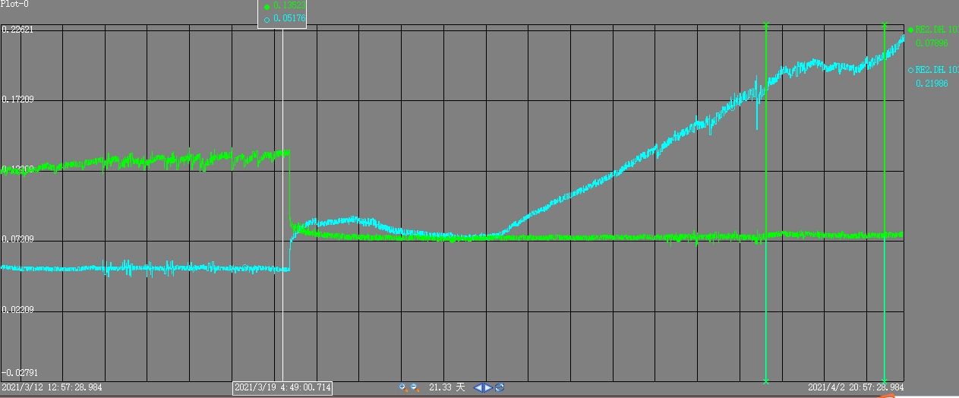

R101一床压差

R101二床压差

图9-5-2 R-101总压差变化趋势

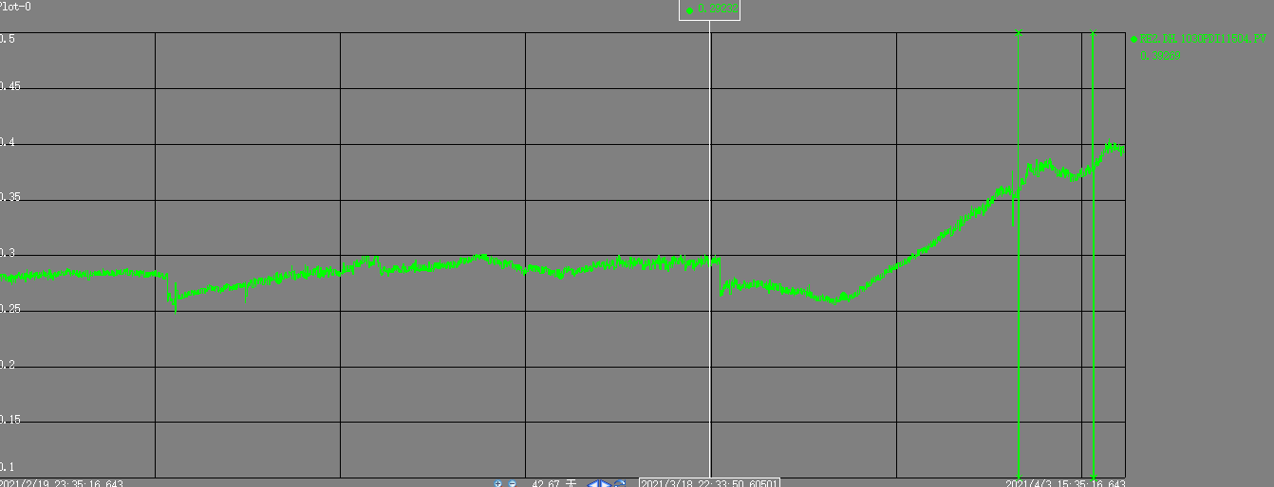

图9-5-3 反应进料量及循环油流量趋势

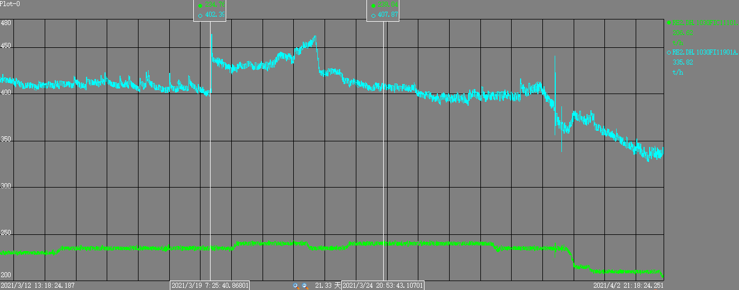

P-102出口量

循环油量

为减少反应进料波动对床层压差的影响，装置自1月份开始稳定控制反应进料总量在235t/h，反应进料量通过精制柴油循环量来调节，循环油泵P-104出口流量稳定在410t/h。3月19日床层总压差下降至0.27MPa后，P-104循环量从410t/h涨至430t/h。3月24日之后，随着R101床层总压差的上涨，循环油流量相应自动下滑。

图9-5-4 R-101入口补充氢趋势

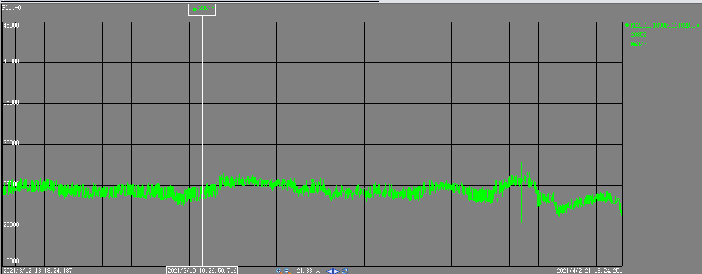

R101入口补充氢流量一直稳定在22000Nm3/h到23000Nm3/h之间，以确保R-101氢油比在80-90Nm3/ Nm3之间。

图9-5-5 R-101进、出口压力趋势

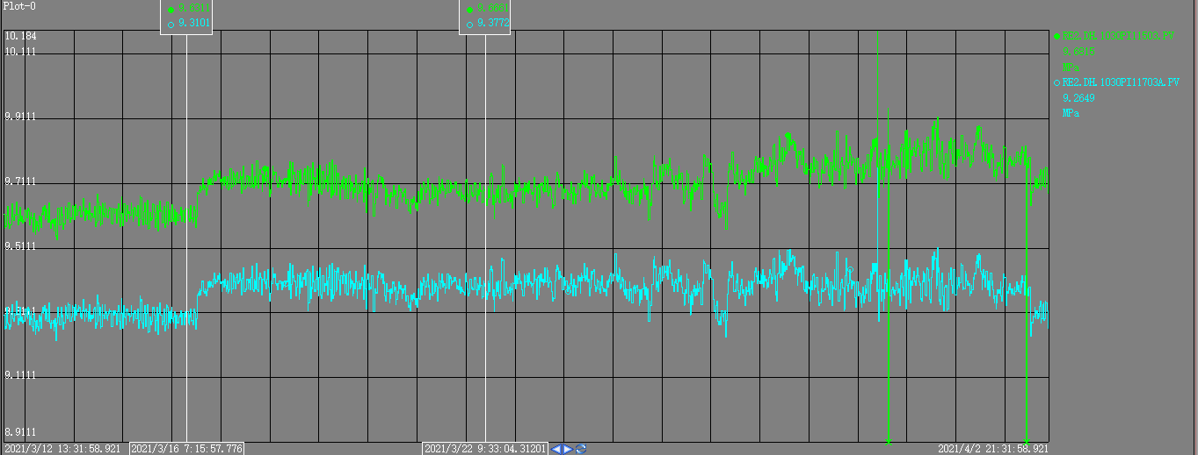

R-101顶部

R-101底部

3月16日根据工艺技术例会要求，R101反应压力从9.3MPa提至9.4MPa。反应器顶部压力和底部压力均在±0.05MPa范围内。

3月19日8：27，在装置进料及循环油量保持稳定，原料性质及操作上也未做任何调整的情况下，在R101一二床层压差突变的同时，R-101一床的温升突然出现直线下降，二床温升则同时突然出现上升。

图9-5-6 R-101一床与二床温升变化趋势

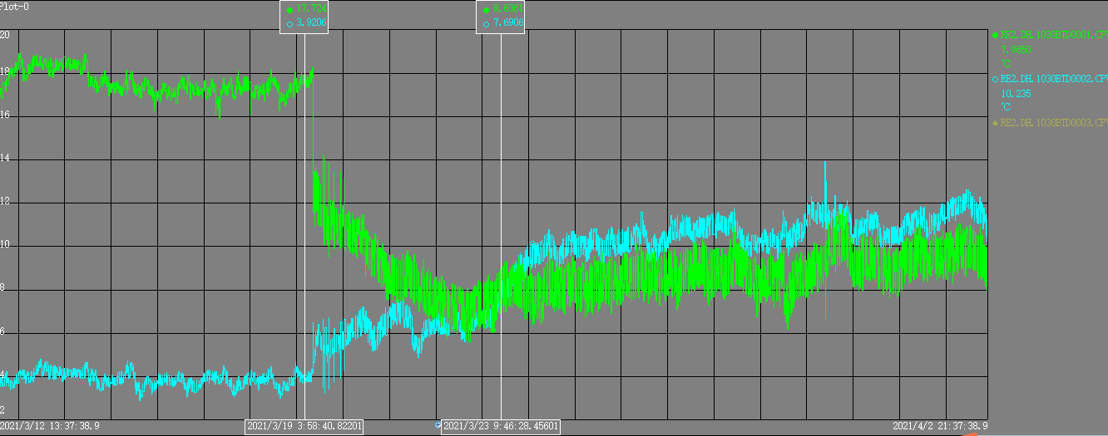

一床温升

二床温升

3月19日8:28R101一床温升从18℃瞬间下降至12℃，并随后跌至10℃左右；二床的温升从4℃瞬间上涨至6℃，并不断上涨，最终上涨至12℃左右。

9.5.1.2 原因分析

（1）R101入口挡板结构分析

反应器R101入口挡板是一个倒圆锥体结构（该挡板为SEI保密专利设备，未提供详细图纸），使用4根φ25的圆钢吊杆，利用螺栓固定在一床入口分配盘下方（距离分配盘839mm）。其作用一方面是防止入口物料直接冲击反应器中心，另一方面也可起到反应进料预分配的作用。从该挡板的装配结构来，其连接稳定性较差，长期在高温、高速流体冲击下（700t/h液体进料及40000Nm3/h循环氢）容易发生螺栓松动脱落甚至疲劳断裂。一旦出现紧固螺栓脱落，挡板就会发生位移甚至完全脱落，则会直接导致反应床层入口流体分布紊乱不均，新鲜进料在一床层入口即出现偏流。新鲜物料在一床层发生偏流后会导致局部流速过快，可能通过器壁间的缝隙携带催化剂、瓷球到二床层冷氢箱内，冲击二床层入口分配器，从而导致一床层压差瞬间下降、二床层压差瞬间上升，这可能就会出现图1显示的现象。反应物料在一床层发生偏流后也会导致一床反应深度下降且反应热被迅速带走，从而导致一床层的反应温升瞬间下降，而二床层则因反应后移、温升突然出现上升，这可能就会出现图6显示的现象。此外，一床层发生偏流后，也会体现在床层径向温差扩大及各点反应温度波动的现象，正如图7和图8显示的现象。

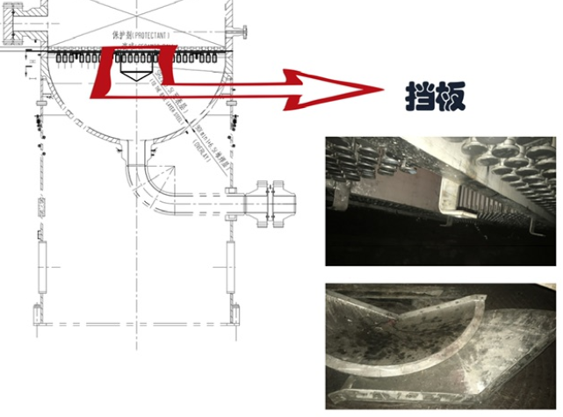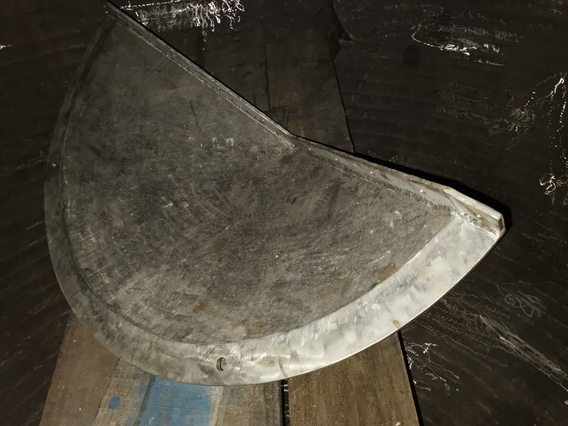

（2）床层温度变化情况分析

图9-5-7 R-101一床进、出口床层温度

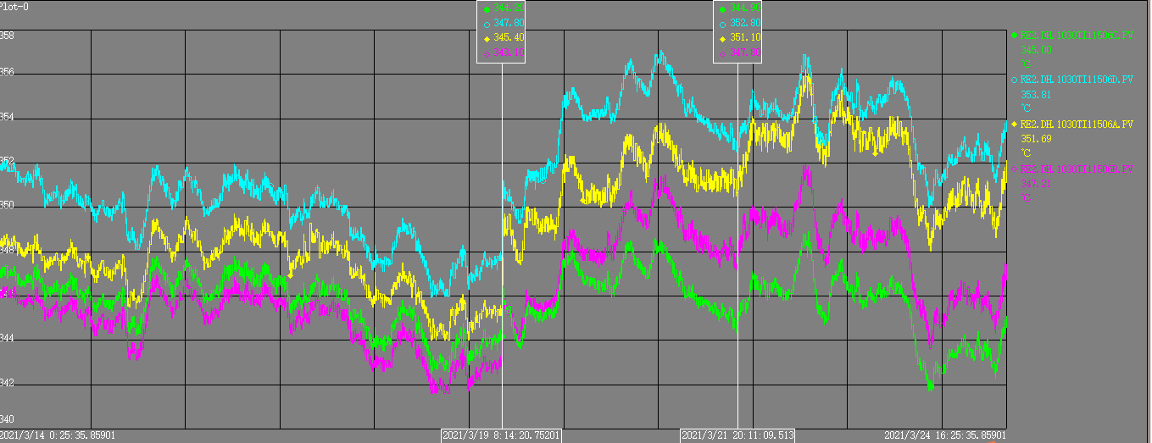 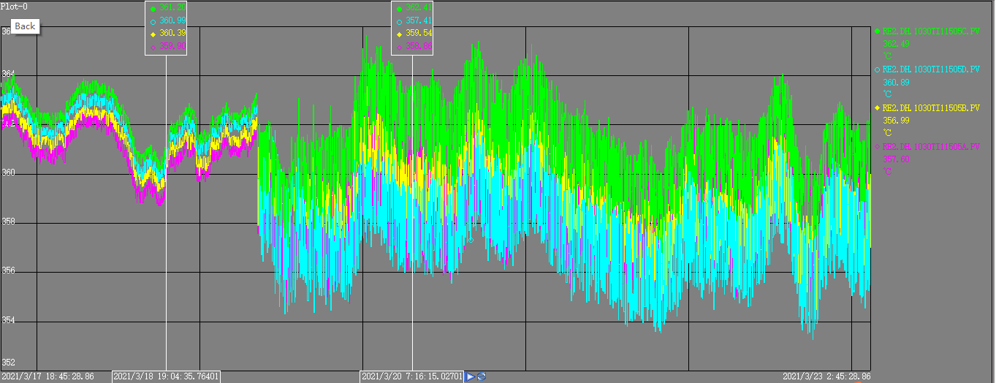

在3月19日一、二床层压差突变的同时，R-101第一床层入口热偶TI-11506A/B/C/D热偶的温度分布也同步出现变化，其中入口B/C两只热偶温差越来越大，一床层入口的径向温差从5增大到8℃，且B与C之间温差从-1℃变成+4℃，床层的出口径向温差从1℃上涨至5℃。

图9-5-8 R-101二床进、出口床层温度

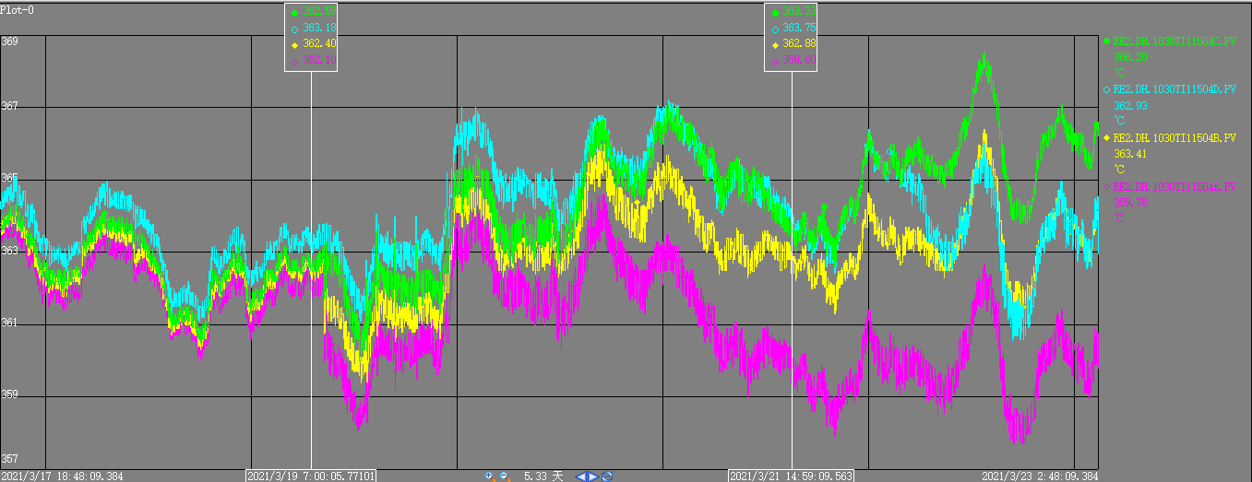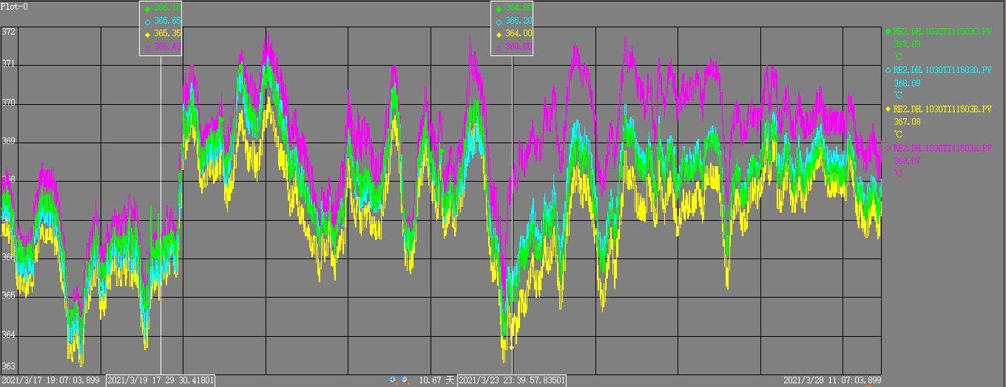

R-101二床层热偶TI-11504A/B/C/D的变化趋势整体与一床温度变化趋势相对应：C/D热偶的偏差加剧，床层入口的径向温差从1℃上涨至5℃，出口径向温差从1℃涨到4℃。

上述情况说明R101一二床层在3月19日8：27后均发生了明显的物料偏流现象。

（3）反应器内构件设计分析

图9-5-9 R-101压板安装图

柴油加氢R-101在首次装剂时，依据SEI和石科院的要求在约翰逊网之间、约翰逊网和反应器器壁之间的孔隙、压板间孔隙填充了陶瓷纤维绳，用作孔隙密封。由于R-101为上流式加氢反应器，大量油气进入反应器后从下向上流动，与陶瓷纤维绳的安装方向刚好相反，在大量油气的长期反向冲刷下，用于堵塞空隙的陶瓷纤维绳容易出现脱落。

根据石科院提供的R101催化剂装填方案，一床装填的主催化剂RS2100直径为φ1.6，主剂上方分别装填200mm的φ6保护剂、100mm的φ13瓷球，其中φ13瓷球的装填高度及床层空高偏小，在大量油气的作用下，小颗粒的主催化剂容易从保护剂和瓷球缝隙穿透，再通过约翰逊网间或者与器壁之间的缝隙，进入下一床层的入口分配器内。

图9-5-10 R-101分配器和升气孔

R-101分配器的升气孔直径为Ø1.5，而催化剂的粒径为Ø1.6，如果在入口分布挡板出现位移后进入床层的物料发生偏流，则会导致一床部分区域流量过大，可能会引起催化剂向上一床层携带。若催化剂被大量携带至二床层入口分配盘下部，将堵塞分配管底部进料口或顶部升气孔，导致气相无法正常流通、气液相返混，从而引起二床层压差上涨。

（4）焦化汽柴油掺炼比例超标

装置设计的焦化汽油掺炼比例不大于5.86%，焦化柴油掺炼比例不大于8.27%（国内同类装置基本不设计加工催柴、焦柴等二次油，且无床层压差影响装置正常运行的问题）。装置从开工掺炼焦化汽、柴油开始，除2020年2月份外，其余时间内焦化汽油的掺炼均高于设计值，平均达到8.5%，最高达到12.5%。2020全年焦化汽柴油总掺炼量达到设计的132.5%（设计年加工总量为12.9万吨，2020年全年11个月共计加工17.1万吨焦化汽柴油，且不包括对装置影响更大的重芳烃油掺炼）。2021年第一季度在焦化装置停工6天的情况下，焦化汽柴油总掺炼量仍超出设计3个百分点。

由于焦化汽油中含有大量不饱和烃类，该类烃是一种结焦前驱物，容易引起催化剂表面结焦，增加床层阻力。在高二次油加工比例工况下，反应系统的耗氢更多、温升更高，为了确保后续床层催化剂有足够的氢气，则必须提高进入反应器的氢气补充流量。装置设计100%负荷下总补充氢量为37500Nm3/h，但实际总补充氢达到47000Nm3/h；同时由于二次油的加氢饱和高放热引起床层温升增加，又需要更大的循环油量来满足床层携热的需求。装置设计循环比为1.5，但实际上由于氢耗高，温升大，石科院要求将循环比控制到1.9-2.0。更多的补充氢气和更大的循环油流量，使反应器内催化剂床层上单位时间内通过的油气物料量远高于设计条件，大流量的物料在向上流动过程中，极易造成小粒径的催化剂向上部床层迁移。

结合国内其它同类液相柴油加氢装置运行情况来看，二次油掺炼比例偏高，是影响反应器床层压差升高的主要原因。

（5）原料性质

1）溴价超标

表9-5-1焦化柴油溴价分析

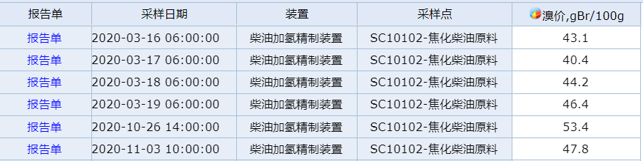

表9-5-2焦化汽油溴价分析

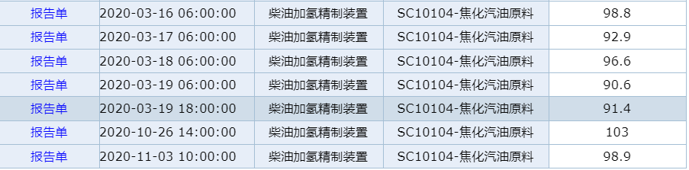

装置设计原料核算中，焦化汽柴油的溴价均按照普通延迟焦化装置的焦化汽油（溴价40~60 gBr/100g）和焦化柴油（溴价30~40 gBr/100g）进行估算的。但在实际生产期间，灵活焦化装置生产的柴油溴价平均40~50 gBr/100g，焦化汽油的溴价甚至高达90~100g Br/100g，溴价升高后非饱和组分的缩合反应增加，更易引起催化剂表面结焦、床层阻力增加。

2）焦柴的终馏点超标

图9-5-11 焦化柴油终馏点分析趋势

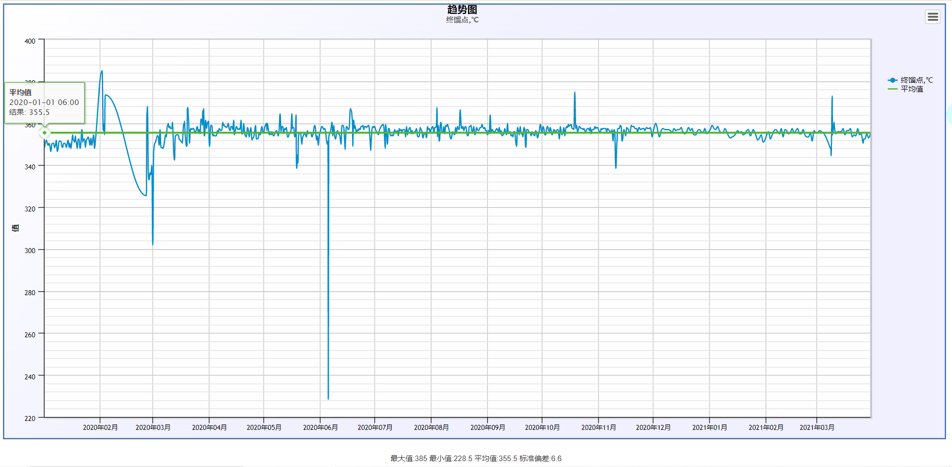

焦化柴油设计终馏点为335℃，极端工况下要求不大于343℃。但自2019年11 月装置开始掺炼焦化柴油后，焦化柴油的实际终馏点平均值为355.5℃，远高于设计焦化柴油的终馏点要求。

焦化柴油终馏点升高后，焦柴中脱硫难度较高的大分子硫化物增加，焦柴长期保持较高的终馏点，反应需要更高的温度才能达到相同的脱硫率，较高的反应温度将增加催化剂积碳速率，增加床层阻力，缩短催化剂的运行周期。

另一方面，根据石科院评估意见：重芳烃进柴油加氢的影响大于焦化柴油；而焦化回炼重芳烃油后实际上又将大部分的重芳烃油转移到焦柴中。重芳烃油在反应器中的高耗氢会导致原料油中的溶解氢减少，也会引起催化剂的积碳加快。

（6）原料杂质含量：

原料中携带的机械杂质，特别是焦化汽柴油中的焦粉，进入反应器床层中会引起床层压差升高。经化验分析：灵活焦化的焦粉粒径小于50μm部分占比超过95%，粒径小于25μm部分占比为64%。由于柴油加氢原料反冲洗过滤器过滤精度为25μm，因此焦化汽柴油中携带的焦粉，大部分是无法通过反冲洗过滤器进行拦截的，这部分杂质穿过原料过滤器后进入反应器床层后首先将使第一床层压差升高；而随着反应器内介质流动冲刷，杂质被逐步携带入第二床层，使第一床层压差降低，第二床层压差升高。

9.5.1.3操作调整

由于R-101床层压差上涨将极大地影响循环泵的工作环境，根据国内液相加氢装置运行经验：当R-101床层压差达到0.4MPa时，反应循环泵出口流量将锐减，导致反应循环比难以维持到1.5，反应深度将下降并最终影响产品质量，使装置被迫在仅加工直馏柴油条件下低负荷运行或停工处理。

鉴于上述分析，除了操作上尽可能降低反应器内部的介质流速外，装置做了如下优化和调整：

（1）降低二次油掺炼量，将焦化汽油从19t/h降至16t/h，焦柴从21t/h降至6t/h，将二次油掺炼比例降至设计范围以内，同时将加工负荷从90%降至80%。

（2）二次油比例降低后，将R101排气从1200Nm3/h降至600Nm3/h，将循环比从1.8降至1.6，将反应器入口总物料流量从650t/h降至550t/h，降低反应器内油气流速。

（3）调整R101与R102的温度：通过降低R101温度，减缓由于物料分布不均造成的催化剂结焦。

（4）调减R101一床、二床的补充氢量，减少床层间液体中的气体携带量。

（5）根据公司安排，3月31日焦化装置开始降低焦化柴油终馏点，4月2日中午已经将焦柴终馏点降至338℃。4月2日由于馏程调整后的焦柴罐T-4101-002液位已达到9m，因此将焦柴从001罐切至002罐，观察焦柴终馏点降至335℃后对装置操作的影响。

（6）严格控制好原料水含量，将焦化汽柴油罐区罐位高控，增加沉降时间，焦化汽、柴油原料保持全部罐供，联系常减压装置停止常二线汽提蒸汽，降低柴油原料中的水含量。

（7）焦化汽柴油比例下降后，反应耗氢减少，循环泵变频开度尚有10%余量，循环比控制在1.6，因此目前操作上以稳定当前工况为主。

（8）增加D-101切液频次，尽量通过切液方式将D-101底部沉降的杂质和水脱除，减少其进入反应器的机会。

（9）设备专业对P-104泵入口过滤器进行敲击，减少堵塞物对循环油量的影响。

（10）申请择机将SR-101更换为精度更高的滤芯。目前柴油加氢原料油过滤器滤芯精度为25μm，根据国内同类装置改造经验，建议提高过滤精度至20μm，减少小颗粒（主要是焦粉）杂质穿过反冲洗过滤器的机率。

9.5.1.4下一步工作建议

（1）根据国内部分同类装置的运行经验，通过降低二次油比例，甚至不加工二次油，改善原料性质，可在低循环比和低氢油比的条件下继续维持生产。

（2）对焦化汽、柴油重新进行系统平衡，焦化柴油通过新增罐供流程改进加氢裂化装置加工，焦化汽油可通过新增流程少量或全部改进航煤加氢装置加工。

（3）择机对反应系统进行停工退油，采用氢气反吹汽提将二床层分配箱进料口及升气孔的堵塞物去除。

（4）若氢气反吹汽提效果不佳，则建议采取如下措施：

1）将R101三个床层的催化剂全部卸出，过筛后回装；

2）与石科院沟通优化催化剂装填方案：增加各床层顶部瓷球装填高度和反应床层空高以减少催化剂进入上一床层分配器的机率；在各床层的约翰逊网之间及与反应器器壁之间所有可能造成漏剂的部位增加不锈钢密封压板；改进反应器底部挡板的固定方式。

（5）关于R101催化剂更换的三个建议方案：

1）对三个床层催化剂及保护剂全部过筛、回装；

2）对三个床层催化剂全部过筛，其中底部第一床层的保护剂更换新剂（共11吨）；

3）三个床层全部更换新催化剂，对催化剂重新进行装填，现有催化剂卸出再生后供下次换剂使用。这样也可以解决因催化剂再生周期长而导致装置停工检修周期过长的问题。

## 9.6 停、开工技术分析

无

## **10 技术改造**

## 10.1 技改项目实施进度

表10-1 技术改造项目实施进度

|  |  |  |
| --- | --- | --- |
| 名称 | 完成进度 | |
| 设计（完成先行施工项，详设图纸待补） | 施工 |
| 无 | 无 | 无 |

## 

## 10.2 技术改造项目效果评价

无

**11 生产波动分析**

无

**12 工艺防腐**

## 12.1 原料杂质含量分析

本月混合柴油硫含量平均5028mg/kg，环比降低365mg/kg。原料硫含量最大6635mg/kg，环比增加227mg/kg。原料中焦化柴油的总沉淀物均小于0.01%（m/m），焦柴中砷含量平均62.5μg/kg，环比增加2μg/kg。

## 12.2 相关设施运行情况

图12-1 3月份六种不同加工原料结构下SR-101压差变化趋势图

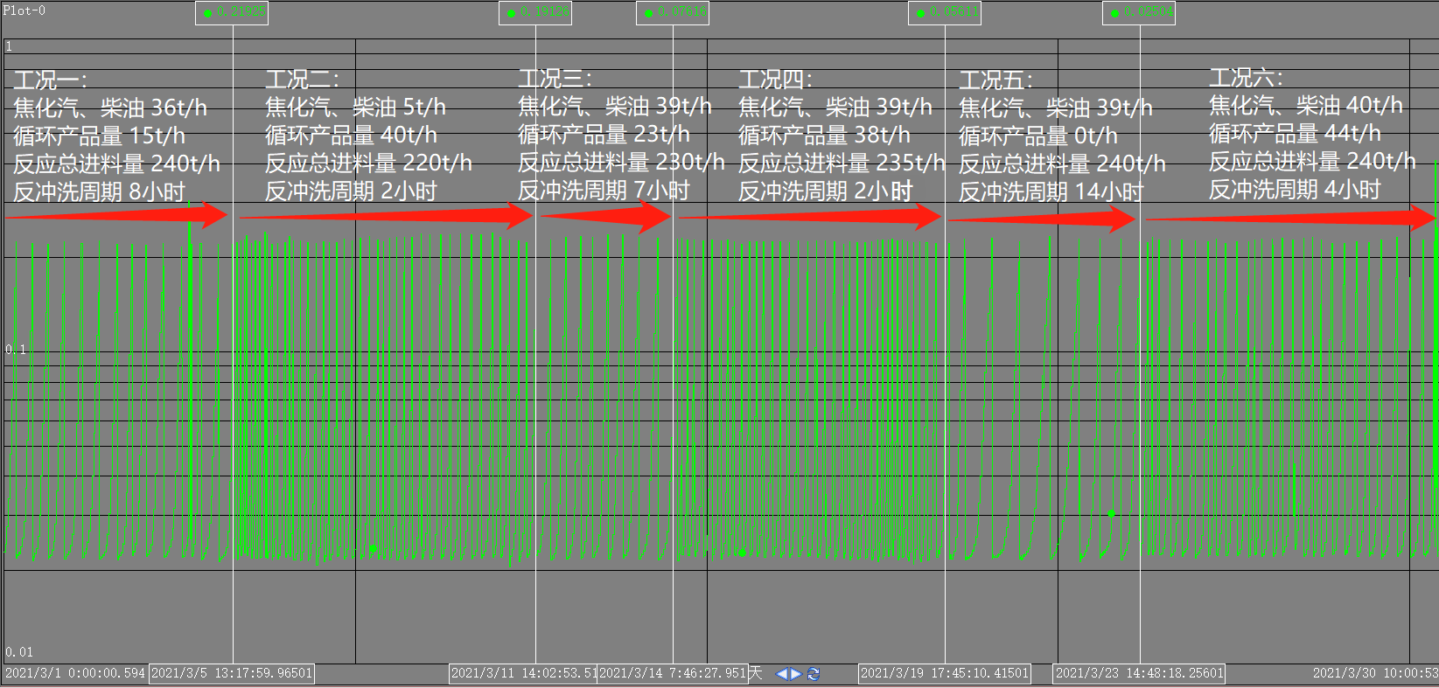

本月SR-101反冲洗频次随加工原料比例变化幅度较大。从3月份截取六种不同加工原料结构下SR-101压差变化趋势可以看出：工况五，即在高二次油加工比例、循环产品全部退出的工况下，反冲洗周期最长，可达到14小时，原料中携带的杂质含量最少；工况一和工况三，即在相对稍低的二次油加工比和少量循环产品的工况下，原料中携带的杂质相比工况五明显增加，反冲洗周期降至7-8小时；而工况二和工况六，即在高循环产品量的工况下，无论二次油加工比例高或低，都会使原料中携带的杂质大幅增加，导致反冲洗周期降至2小时，工况最差。

## 12.3 腐蚀监测点分析结果

表12-1 柴油加氢装置酸性水分析

|  |  |  |  |  |
| --- | --- | --- | --- | --- |
| 采样点 | 控制指标 | 2021/3/2 | 2021/3/16 | 2021/3/23 |
| D-104含硫污水 | 氨氮，mg/L | 4660.00 | 3840.0 | 3260.00 |
| PH值 | 9.58 | 7.99 | 7.99 |
| 铁离子，mg/L | 0.20 | 0.53 | 0.37 |

|  |  |  |  |  |
| --- | --- | --- | --- | --- |
| 采样点 | 控制指标 | 2021/3/2 | 2021/3/16 | 2021/3/23 |
| 汽提塔顶回流罐含硫污水 | 氨氮，mg/L | 1340.00 | 1530.00 | 1200.50 |
| PH值 | 8.95 | 7.10 | 7.18 |
| 铁离子，mg/L | 0.22 | 0.19 | 0.88 |

通过向汽提塔顶加注缓蚀剂，本月汽提塔顶回流罐含硫污水铁离子分析均小于0.5mg/L，远小于设防值（3mg/L）;

反应系统通过注水、注缓蚀剂，冷低分含硫污水铁离子分析均小于1mg/L，小于设防值（3mg/L）;达到防腐要求。

**13 环保管理**

## 13.1 环保监控点分析数据

表13-1 含油污水分析

|  |  |  |  |  |
| --- | --- | --- | --- | --- |
| 采样点 |  | 时间：2021年3月 | | |
| 最高值 | 最低值 | 平均值 |
| 含油污水 | 氨氮，mg/L | ＜0.1 | ＜0.1 | ＜0.1 |
| PH值 | 7.77 | 6.94 | 7.34 |
| COD： mg/L | 15.0 | ＜10 | 11 |

本月含油污水均合格。